令和8年度下水道浄化センター夏休み親子見学会 開催要項
1 目的 夏休みを利用して、小学生とその保護者を対象とした終末処理場の見学会を開
催し、公共下水道に対する理解と関心を深める。

2 日時 令和8年7月23日（木） 下記４回実施
１班 9時00分～10時30分（定員 63名程度）
２班 10時00分～11時30分（定員 63名程度）
３班 13時30分～15時00分（定員 63名程度）
４班 14時30分～16時00分（定員 63名程度）
※少雨決行。荒天等で開催できない場合は、7月24日（金）に延期します。

3 場所 宮川浄化センター（伊勢市大湊町1126番地）

4 対象 伊勢市内小学校に通学する小学生とその保護者

5 内容 浄化センターの施設見学や水質検査実験等を予定。（所要時間：1時間30分）
内容 | 所要時間
下水道の説明 | 10分
水質検査 | 20分
館内見学 | 5分
顕微鏡観察 | 5分
※場内見学 | 40分
質問等 | 10分
※当日、屋外で行う場内見学の移動については、マイクロバスで実施しますが、暑さ指数（WBGT）が高い場合は、熱中症を防止するため、場内見学を中止させていただく場合があります。

6 募集人員 各班定員約21組（63名程度）

7 応募方法 参加申込書をWeb、郵送、FAX、メール、または電話で直接上下水道総務課へ 申込ください。［令和8年7月1日（水）必着］
参加申込書は伊勢市のホームページよりダウンロード可能です。

8 会場位置図
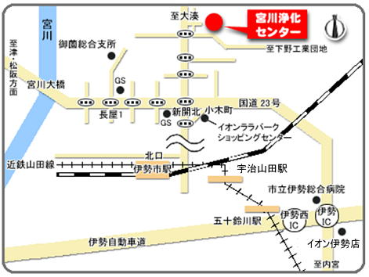

〒519-0502
伊勢市小俣町相合161番地 上下水道部庁舎
伊勢市上下水道部 上下水道総務課
庶務係 髙橋・鳥羽
TEL：0596-65-5267 FAX：0596-65-5281
E-mail：sui-soumu@city.ise.mie.jp

